Universidade Estadual de Maringá - Ciência Da Computação (DIN)
Aluno: Otávio Hideki Gonçalves Kochi RA:107635
Aluno: Thiago Issao Yasunaka RA:103069

Trabalho1 – Algoritmo em Grafos 6898
Árvores Aleatórias

Parte 1 – Função diametro(T)

IMPLEMENTACÃO UTILIZANDO A LINGUAGEM JAVASCRIPT

Repositório no GitHub:
https://github.com/thiagoissao/arvore_aleatorias_grafos/blob/master/diametro.js

Código:

const numero_arestas = (G) => {
let contador = 0;
if(G.length > 1)
for(let i = 0; i < G.length; i ++){
for(let j = 0; j < G[i].length; j ++){
if(G[i][j] <= i)
contador++;
}
}
return contador;
}

const teste_aresta = () => {
const G4 = [
[b,c], // a
[a], // / \
[a] // b c
]
const G = [
[a]
]
const G2 = [
[s,v], // r
[r,t,u], // / \
[w,s], // v s
[s], // / \
[r], // t u
[t] // /
] // w
const G3 = [
[b,c], // a
[a,e,d], // / \
[a,f], // b c
[b], // / \ \
[b], // e d f
[c,g], // \
[f], // g
]
const are1 = numero_arestas(G)
const are2 = numero_arestas(G2)
const are3 = numero_arestas(G3)
const are4 = numero_arestas(G4)
assert(are1 == 0)
assert(are2 == 5)
assert(are3 == 6)
assert(are4 == 2)
}

const random_tree_random_walk = n => {
let GAux = Object.assign({}, Array.apply(null, Array(n)))
Object.keys(GAux).forEach((index) => {
GAux[index] = {visitado: false, adj:Array()}
})
let u = Math.round(Math.random() * (n - 1))
GAux[u].visitado = true
let arestas = 0
while( arestas < n - 1){
let v = Math.round(Math.random() * (n -1))
if(!GAux[v].visitado){
GAux[v].adj.push(u)
GAux[u].adj.push(v)
GAux[v].visitado = true
arestas++
}
u = v
}
return Object.keys(GAux).map(index => GAux[index].adj)
}

const eh_arvore = G => {
const arestas = numero_arestas(G)
if(arestas != (G.length - 1)){
return false
}
const s = Math.floor(Math.random() * (G.length - 1))
const aux = bfs(G, s)
for(let i = 0; i < G.length; i ++){
if(aux[i] === Number.POSITIVE_INFINITY)
return false
}
return true
}

const teste_arvore = () => {
const n = [250, 500, 750, 1000, 1250, 1500, 1750, 2000]
n.forEach(number => {
let soma_diametro = 0
for(let i=0; i<500; i++) {
let G = random_tree_random_walk(number)
assert(eh_arvore(G))
soma_diametro = soma_diametro + diametro(G)
}
let media = soma_diametro/500
console.log(number + ' ' + media)
})
}

teste_aresta()
teste_arvore()

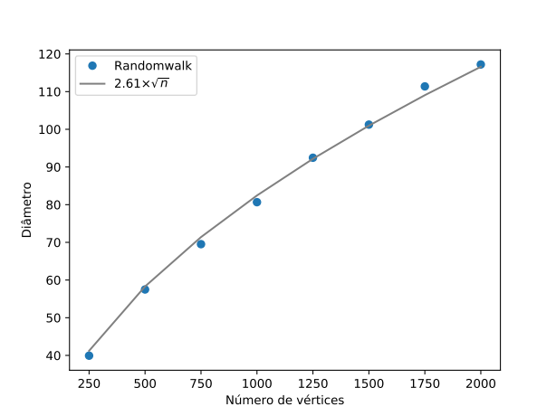Figure 1: Diâmetro médio da árvores geradas pelo algoritmo

OBS: O código completo com as outras funções implementadas podem ser vistas no repositório do github: https://github.com/thiagoissao/arvore_aleatorias_grafos/blob/master/diametro.js

